**Ресторатор: калькулятор продаж ресторанов на Я.Еде**

**ФРОНТЕНД**

**Общее впечатление**

Красивый проект, хорошо адаптирован под мобильные. Код в целом написан неплохо, почти везде семантичная верстка. Сайт доступный для работы с клавиатуры. Хорошо настроена инфраструктура и CI/CD проекта. Немного смешанная структура проекта. Есть тестирование как unit, так и скриншотное, документации нет.

**Архитектура**

Есть хорошее обоснование выбранных технологий и используемого фреймворка для разработки.

Круто что подумали о SSR и SEO оптимизации лендинга.

Немного смешанная структура проекта, общий код и хелперы надо было бы вынести.

Нейминг файлов внутри папок странный, местами используется название папки вследствие чего импорты могут выглядеть  ../Button/Button .

В компонентах бизнес логика вперемешку с представлением, хотя кажется, что в проекте этой самой логики немного.

**Codestyle и качество кода**

Круто что проект написан на  TS  для избежания ошибок в коде.

Честные тайпинги без использования unknow/any .

Для удержания качества кода на базовом уровне, применяли связку

eslint + stylelint + prettier , что очень хорошо и делает код более единообразным и читаемым.

Встречается слишком большая вложенность сss-селекторов (злоупотребление css-нестингом), к сожалению сложновато читать.

**Клиентский код**

Не очень получился компонентный подход, большинство блоков завязано на то что они используются только в этом лендинге, а размеры компонентов завязаны на размер экрана.

Верстка в основном семантичная и валидная. Единственное, блок "Что еще можем предложить" с точки зрения семантики нужно сделать списком вместо набора

div . Таблица в блоке "Условия сотрудничества" могла быть сверстана как таблица.

Почти весь лендинг доступен для работы с клавиатуры. Табами можно добраться до любого интерактивного компонента, однако если использовать специальный софт для клика по интерактивным элементам, то некоторые компоненты не определяются как интерактивные:

Пример switch в калькуляторе

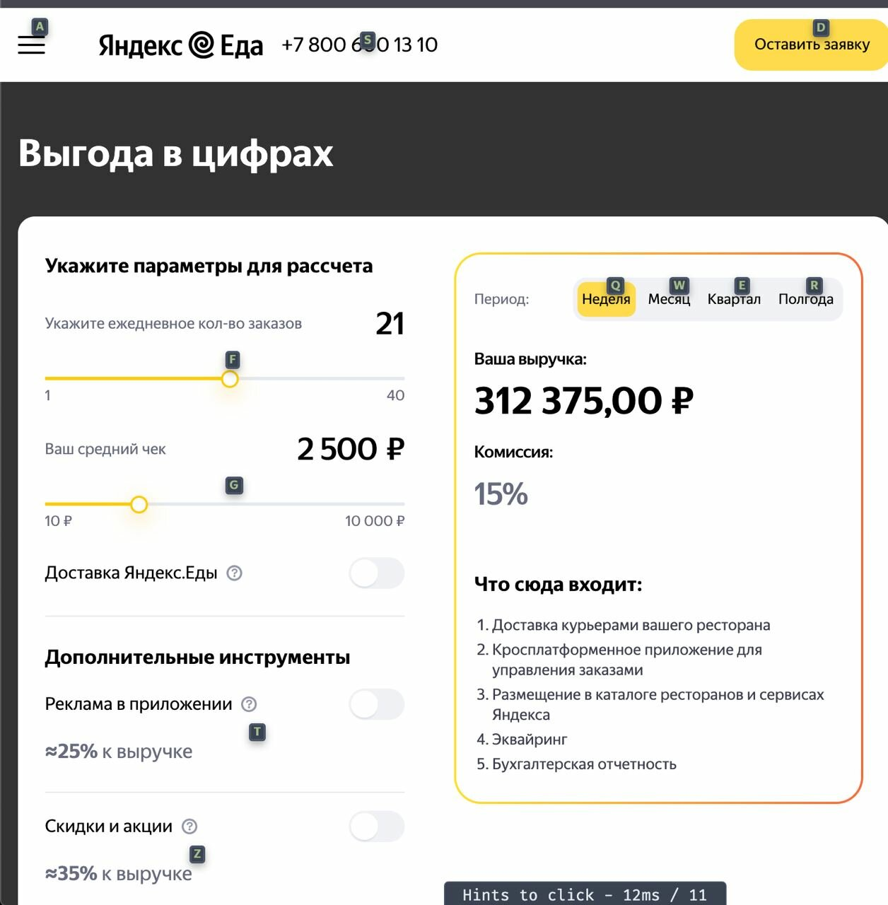

Хардкод целей метрики в некоторых компонентов ([пример](https://gitlab.academy.yandex.net/project-1/shri-2021-restorator/-/blob/master/components/Phone/Phone.tsx#L24)), для лендинга не критично, но в целом такой подход не особо расширяем.

Кажется не минифицированны картинки png, при минимальном сжатии можно получить -30% к размеру.

Пример

**Тестирование**

Круто что прикрутили скриншотное тестирование с использованием BackstopJS .  
Так же есть немного unit  тестов на jest+enzyme .

**Инфраструктура**

Стандартная инфраструктура для проекта на Nest.js .

Дополнительно настроили eslint + stylelint + prettier .

Есть pre-commit  хук на который гоняются линтеры и тесты. Однако запуск теcтов на каждый коммит кажется избыточно, лучше их гонять на  pre-push   или только в CI , особенно если тестов много. В хуке линтер похоже гоняется на всех файлах, что тоже не очень круто, можно было гонять только на измененных.

Есть editorconfig , что хорошо для однообразной настройки редакторов.  
Круто что настроили feature стенды для каждого из участников команды.

**CI/CD**

Очень хорошая работа проделана по настройке CI/CD , в пайплайне прогоняются тесты и билдится приложение.

Есть авторизация для доступа к сайту.

Дополнительно можно было бы настроить прогон линтеров и проверку типов, чтобы невалидный код не уехал в прод, так как всегда можно запушить с --no-verify .

**Git**

Нет единого подхода к сообщениям коммитов, иногда проскальзывают совсем не информативные commit message   
Нет линковки коммита / ветки с задачей, вследствие чего сложно восстановить мотивацию тех или иных изменений

**Документация**

Как таковой документации нет, однако достаточно информативный отчет по проекту.

**Командная работа**

В целом команде удалось наладить взаимодействие и найти контакт друг с другом, каждый занимался своим делом, при возникновении проблем помогали друг другу и делились знаниями. Однако использование Agile практик, таких как синки по проделанной работе и планирование "мини спринта", на хакатонах не применялась, вследствие чего со стороны взаимодействие казалось не особо организованным.

**АНАЛИТИКА**

Хорошая работа, видна погруженность в тему и объем проделанной работы. Из того, что можно сделать лучше:

1. "Первоначально мы пробовали использовать Яндекс.Трекер, однако в итоге обсуждение и постановка задач происходили в zoom, telegram и на хакатонах вживую."  
   В реальной жизни так лучше не делать, поскольку если у разработчиков, например, есть репозиторий, по которому потом можно восстановить, что именно они делали, то для аналитиков, если они не выкладывали результаты в тикеты - восстановить вообще ничего не получится. Это составляет проблему как с точки зрения организации процессов (если аналитик уволится, то все придется делать с 0), так и иногда с юридической точки зрения - для финансовых активностей есть еще и правила аудита. Например, нельзя просто так взять и выдать скидки каким-то пользователям - список пользователей должен чем-то обоснован
2. Возможно, невнимательно прочитал ноутбук, но так и не увидел итоговую формулу выручки ресторанов, которая в итоге была интегрирована в код. Ее стоило вынести куда-то отдельно жирным шрифтом как один из главных результатов.
3. Расчеты это очень важная часть оформления аналитических результатов, ipynb - отличная вещь, но в самом конце читать стало невозможно из-за полного вывода результатов расчетов. Листал и боялся пропустить важное – неудобно.
4. В самом ноутбуке хотелось бы больше выводов, потому что довольно много графиков торчат без какого-либо пояснения. Если в них нет вывода, то стоит их убрать. Вывод "мы построили вот такой график, надеялись увидеть вот это, но ничего на нем не увидели" это тоже вывод, который спасает от вопроса "а почему вот это не посмотрели", но также не заставляет читающего анализировать график самостоятельно и делать вывод о том, что на графике ничего полезного нет.
5. Тема с метриками не раскрыта - про нее написано просто текстом, но хотелось бы еще увидеть техническую часть - например, как в итоге эти действия отражаются в логах. Либо в самой Я.Метрике какой-то отчет, либо просто как ивенты в сырые данные приходят. Потому что пока выглядит как будто поставили ТЗ, но не факт, что разработчики его выполнили, и логи потом как-то использовались

**МАРКЕТИНГ**

**Целеполагание и функции маркетолога**

Инсайты ок, отражают широту проблемы и потенциальное решение.

Цель и задача сформулированы верно, но не хватает конкретики и измеримости: период, количество партнеров, планируемый бюджет. То есть отразить как раз в целях тот план, который спрогнозирован в результатах, в партнерах или GMV от них. Указать про 379 партнеров, период выполнения 01.09 - 01.10.2021 и бюджет в 4.9 млн руб.

Функции маркетолога отражены, по рисерчу – уже было исследование, кастдев, поэтому проводить не было необходимости. Можно добавить еще проведение тестирования текстов/креативов.

**Результаты**

Лендинг отрисован профессионально, УТП отражены, калькулятор рабочий. Предложение – добавить быструю форму оставления заявки, только с именем и телефоном. Также добавить в планы тесты с ведением на основной лендинг для тех, кто не знает про УТП Еды, и сразу на форму с заявкой с той же контекстной рекламы, где уже ищут подключение к Яндекс.Еде <https://yandex.secure.force.com/welcome/>, то может улучшить конверсию.

В описании ЦА не хватает описания характеристик, портретов лиц принимающих решения в b2b. Почему это только владельцы? У сетевиков это управленцы, менеджеры из корп отделов и тд. Это расширит воронку и улучшит понимание по таргетингу по платным каналам и копирайту, к кому мы обращаемся.

Каналы и медиаплан: все релевантно, обоснование отличное, это стандартные каналы для b2b в привлечении, но можно еще добавить Facebook/Instagram и LinkedIn на тест, где можно найти очень подробные таргетинги для ЛПР, рестораторов. Плановые метрики спроектированы достаточно близко к реальности, здорово, что постарались тут.

**Общее впечатление**

Отличное, немного доработать по ЦА и дополнительным тестам